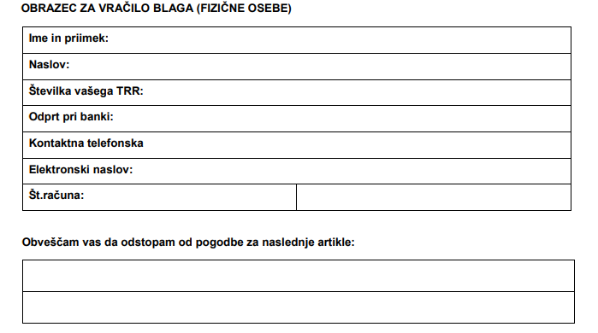
Obvezno izberite eno izmed spodnjih možnosti:
1. Uveljavljam stvarno napako na izdelku v skladu s 37. členom Zakona o varstvu potrošnikov. Rok za ugotovitev stvarne napake je 24 mesecev od prejema izdelka.
2. Izdelek sem prejel in ga vračam na osnovi pravice do vračila v roku 14 dni po prejemu blaga.
3. Zamenjava izdelka
4. Drugo (Opišite v opombah) .

POZOR! Pri vračilu blaga obvezno dodati kopijo originalnega računa in pravilno izpolnjen obrazec za vračilo blaga.
1. V primeru, da z naročenim blagom iz kakršnih koli razlogov niste zadovoljni, imate po prejemu blaga 14 dni časa, da pisno odstopite od pogodbe. Rok začne teči naslednji dan po prevzemu blaga. Blago mora biti nato vrnjeno v roku 14 dni po obvestilu o odstopu od pogodbe.
2. Stroške (tj. poštnino) vračila krije uporabnik. V primeru, če uporabnik blago pošlje na način, da mu je le to vročeno samo pod pogojem predhodnega plačila odkupnine, takšnega paketa ne bomo prevzeli.
3. Uporabnik blago ne sme neovirano uporabljati v roku, v katerem lahko odstopi od pogodbe. Uporabnik sme opraviti ogled in preizkus artiklov v obsegu, kot je to nujno potrebno za ugotovitev dejanskega stanja. Preizkušanje blaga, ki odstopa od navedenega, se šteje za uporabo blaga, kar pomeni, da uporabnik s tem izgubi pravico do odstopa od pogodbe.

Blago, kupljeno na daljavo, ni namenjeno uporabi v zakonskem času za odstop od pogodbe. Uporabnik mora v primeru odstopa od pogodbe blago vrniti nepoškodovano, nerabljeno, v originalni embalaži in v nespremenjeni količini ter z vsemi dodatki, s katerimi je blago prejel. Embalaža ne sme biti odprta na način, ki povzroči, da je poškodovana, odstranjena ali spremenjena. Vrnjeno blago mora biti opremljeno z vsemi elementi pakiranja in zaščite vsebine, kot jih je namestil proizvajalec, v stanju, kot ga je namestil proizvajalec – npr. nameščene varnostne folije na zaslonih in lakiranih površinah, nepoškodovani in nedeformirani nosilci in pritrdilni elementi v zapakirani embalaži, neaktivirana programske oprema ipd. Poizkus vračila blaga, ki bo očitno rabljeno oz. poškodovano, bo zavrnjen in se ne bo štel kot vračilo v skladu z določili o vračilu blaga pri nakupu na daljavo, kot ga opredeljuje veljavna zakonodaja. V kolikor uporabnik začne uporabljati prejeto blago, izgubi pravico do odstopa od pogodbe. 4. Uporabnik se strinja, da se mu kupnina za vrnjeno blago nakaže na transakcijski račun, ki ga je navedel zgoraj. Denar vrnemo takoj, ko prejmemo blago, oziroma najkasneje v 14 dneh. Imate vprašanje ali potrebujete pomoč pri izpolnitvi obrazca? Pokličite nas na številko za pomoč uporabnikom T: 041 567 794

